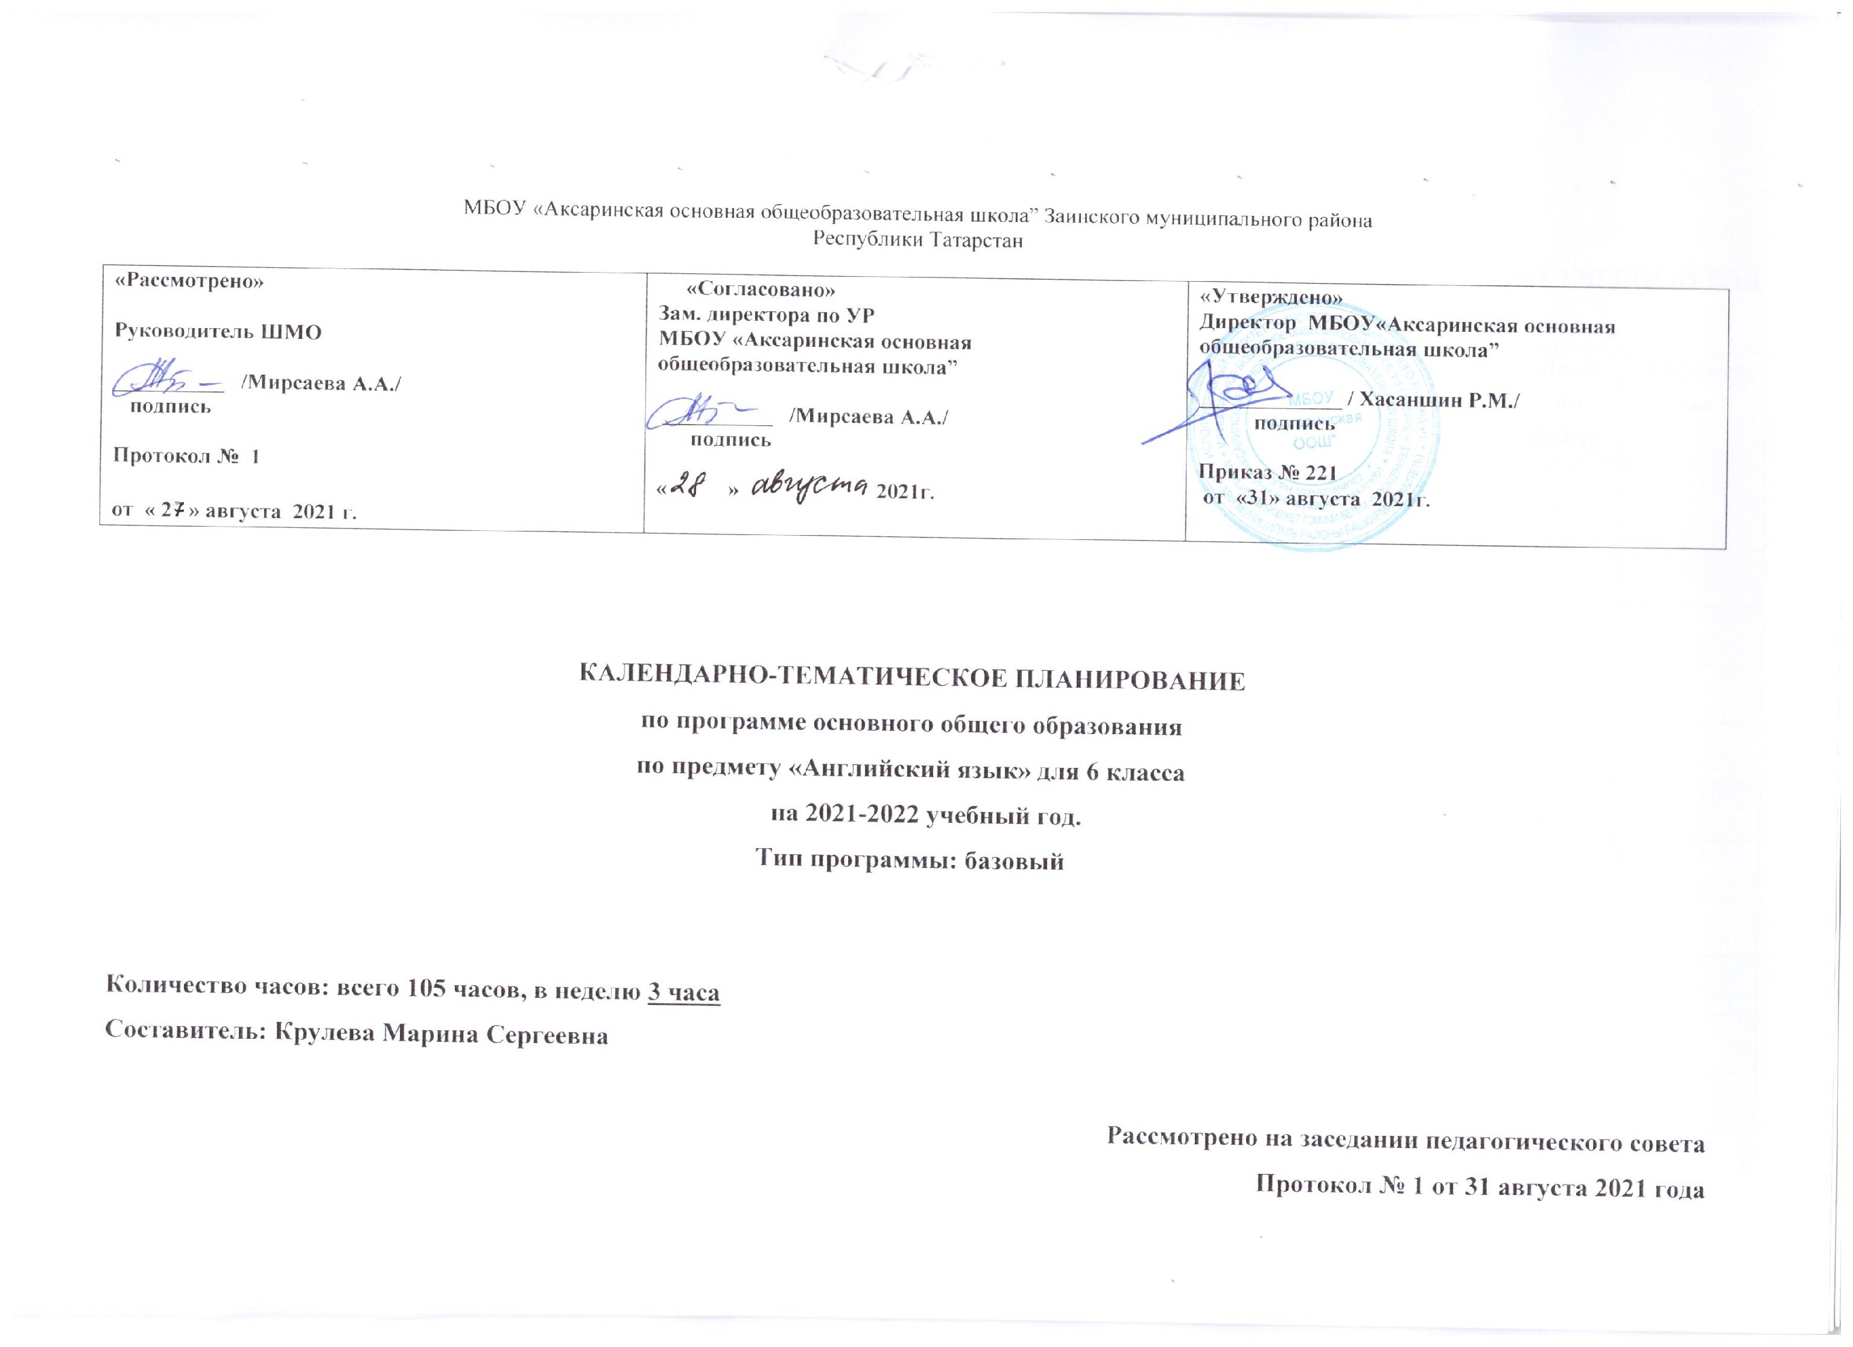

КАЛЕНДАРНО-ТЕМАТИЧЕСКОЕ ПЛАНИРОВАНИЕ УРОКОВ АНГЛИЙСКОГО ЯЗЫКА В 6 КЛАССЕ НА 2020-2021 УЧЕБНЫЙ ГОД

№ урока | Тема урока | Количество часов |  | Дата по плану | Дата по факту |  | примечание
1 | Вводный урок | 1 |  | 2.09
Модуль 1. Who’s who? (Кто есть кто?)
2 | Family members. Члены семьи. | 1 |  | 6.09
3 | Who are you? Кто ты? | 1 |  | 7.09
4 | My country. Моя страна | 1 |  | 9.09
5 | Culture Corner 1. The United Kingdom. Культуроведение 1. Великобритания. Входная контрольная работа | 1 |  | 13.09
6 | Families (Семьи) Sp on R | 1 |  | 14.09
7 | Introducing & greeting people. (Знакомство, приветствия) Eng in Use | 1 |  | 16.09
8 | The Earth. Земля. Ext read 1 | 1 |  | 20.09
9 | Progress Check 1. Самоконтроль | 1 |  | 21.09
10 | Test 1 (Контрольная работа №1 на тему «Кто есть кто?») | 1 |  | 23.09
11 | Home-reading lesson. (Домашнее чтение) | 1 |  | 27.09
Модуль 2. Here we are! (Вот и мы!)
12 | Happy times. Время радости! | 1 |  | 28.09
13 | My place. У меня дома | 1 |  | 30.09
14 | My neighbourhood. По соседству. Мой микрорайон | 1 |  | 4.10
15 | Culture corner 2: famous streets. Культуроведение 2: знаменитые улицы. | 1 |  | 5.10
16 | Dachas (Дачи). Sp on R | 1 |  | 7.10
17 | Requesting services. Заявка на обслуживание. Eng in Use | 1 |  | 11.10
18 | Across the Curriculum: Maths. Draw a map to Scale. Выполнение плана-чертежа в масштабе. Ext read 2 | 1 |  | 12.10
19 | Progress Check 2. Самоконтроль | 1 |  | 18.10
20 | Test 2 (Контрольная работа №2 Вот и мы») | 1 |  | 19.10
21 | Home-reading lesson. (Домашнее чтение) | 1 |  | 21.10
Модуль 3. Getting around! (Поехали!)
22 | Road safety. Безопасность на дороге | 1 |  | 25.10
23 | On the move. В движении | 1 |  | 26.10
24 | Hot wheels. В движении | 1 |  | 28.09
25 | Culture corner 3: Getting around in London. Культуроведение 3: виды транспорта в Лондоне | 1 |  | 8.11
26 | Metro. Метро. Sp on R | 1 |  | 9.11
27 | Asking for/Giving directions. Как пройти..? Eng in Use 3 | 1 |  | 11.11
28 | Across the Curriculum: Art&Design. What does Red mean? Что означает красный цвет? Ext read 3 | 1 |  | 15.11
29 | Progress Check 3. Самоконтроль | 1 |  | 16.11
30 | Test 3 (Контрольная работа №3 «Поехали») | 1 |  | 18.11
31 | Home-reading lesson. (Домашнее чтение) | 1 |  | 22.11
Модуль 4. Day after day! (День за днем!)
32 | Day in, day out. День и ночь – сутки прочь | 1 |  | 23.11
33 | How about….? Как насчет? | 1 |  | 25.11
34 | My favourite day.Мой любимый день | 1 |  | 29.11
35 | Culture Corner 4: Teenage life in Britain. Культуроведение 4: Жизнь подростков в Великобритании. | 1 |  | 30.11
36 | Hi. Привет.Sp on R | 1 |  | 2.12
37 | Making/Cancelling an appointment. Назначение/Отмена встречи. Eng in Use 4 | 1 |  | 3.12
38 | Across the Curriculum: Maths. Drawing numbers.Вычеркиваем числа. Ext read 4 | 1 |  | 6.12
39 | Progress Check 4. Самоконтроль | 1 |  | 7.12
40 | Test 4 (Контрольная работа №4 «День за днем») | 1 |  | 9.12
41 | Home-reading lesson. (Домашнее чтение) | 1 |  | 13.12
Модуль 5. Feasts (Праздники)
42 | Festive time. Время праздников | 1 |  | 14.12
43 | Let’s celebrate! Отпразднуем! | 1 |  | 16.12
44 | Special days. Особые дни | 1 |  | 20.12
45 | Culture Corner 5: Highland games. Культуроведение 5: Шотландские игры. | 1 |  | 21.12
46 | White nights. Белые ночи. Sp on R | 1 |  | 23.12
47 | Ordering flowers. Как заказать цветы? Eng in Use 5 | 1 |  | 27.12
48 | Across the Curriculum: Literature. Through the Looking glass. В Зазеркалье. Ext read 5 | 1 |  | 28.12
49 | Home-reading lesson. (Домашнее чтение) | 1 |  | 13.01
50 | Progress Check 5. Самоконтроль | 1 |  | 17.01
51 | Test 5 (Контрольная работа №5 «Праздники») | 1 |  | 18.01
52 | Free time. Свободное время | 1 |  | 20.01
53 | Game on! Игра! | 1 |  | 24.01
54 | Pastimes! Скоротаем время! | 1 |  | 25.01
55 | Culture Corner 6: Board games. Культуроведение 6: Настольные игры. | 1 |  | 27.01
56 | Free time. Свободное время. Sp on R | 1 |  | 31.01
57 | Buying a present. Покупка подарка. Eng in Use 6 | 1 |  | 1.02
58 | Across the Curriculum: Design & Technology. Puppet show. Кукольный театр. Ext read 6 | 1 |  | 3.02
59 | Progress Check 6. Самоконтроль | 1 |  | 7.02
60 | Test 6 (Контрольная работа №6 «На досуге») | 1 |  | 8.02
61 | Home-reading lesson. (Домашнее чтение) | 1 |  | 10.02
Модуль 7. Now and then (Вчера, сегодня, завтра)
62 | In the past. В прошлом | 1 |  | 14.02
63 | Halloween Spirit. Дух Хеллоуина | 1 |  | 15.02
64 | Famous firsts. Они были первыми | 1 |  | 17.02
65 | Culture Corner 7: The man of steel. Культуроведение 7: Стальной человек | 1 |  | 21.02
66 | Fame. Слава. Sp on R |  | 1 | 22.02
67 | Reporting lost property. В бюро находок. Eng in Use 7 |  | 1 | 24.02
68 | Across the Curriculum: History. Toying with the past. Играя в прошлое.Ext read 7 |  | 1 | 28.02
69 | Progress Check 7. Самоконтроль |  | 1 | 1.03
70 | Test 7 (Контрольная работа №7 «Вчера, сегодня, завтра») |  | 1 | 3.03
71 | Home-reading lesson. (Домашнее чтение) |  | 1 | 7.03
Модуль 8. Rules and regulations (Правила и инструкции)
72 | That’s the rule. Таковы правила |  | 1 | 8.03
73 | Shall we? А давай…? |  | 1 | 10.03
74 | Rules and regulations. Правила и инструкции |  | 1 | 14.03
75 | Culture Corner 8: Building big. Культуроведение 8: Вершины мира |  | 1 | 15.03
76 | Moscow zoo. Московский зоопарк. Sp on R |  | 1 | 17.03
77 | Booking theatre tickets. Заказ театральных билетов. Eng in Use 8 |  | 1 | 21.03
78 | Across the Curriculum: Social sciences. Is your neighbourhood neat & tidy? Чисто ли в твоем микрорайоне? Ext read 8 |  | 1 | 22.03
79 | Progress Check 8. Самоконтроль |  | 1 | 24.03
80 | Test 8 (Контрольная работа №8 «Правила и инструкции») |  | 1 | 7.04
81 | Home-reading lesson. (Домашнее чтение) |  | 1 | 11.04
Модуль 9. Food and refreshments (Еда и прохладительные напитки)
82 | Food and drink. Еда и питье |  | 1 | 12.04
83 | On the menu. Что в меню? |  | 1 | 14.04
84 | Let’s cook. Давай готовить |  | 1 | 18.04
85 | Culture Corner 9: Places to eat in the UK. Культуроведение 9: Кафе и закусочные в Великобритании |  | 1 | 19.04
86 | Mushrooms. Грибы. Sp on R |  | 1 | 21.04
87 | Booking a table at the restaurant. Заказ столика в ресторане. Eng in Use 9 |  | 1 | 25.04
88 | Across the Curriculum: Food technologies. Кулинария. Ext read 9 |  | 1 | 26.04
89 | Progress Check 9. Самоконтроль |  | 1 | 28.04
90 | Test 9 (Контрольная работа № 9 «Еда и прохладительные напитки») |  | 1 | 2.05
91 | Home-reading lesson. (Домашнее чтение) |  | 1 | 3.05
Модуль 10. Holiday time. (Каникулы)
92 | Holiday plans. Планы на каникулах |  | 1 | 5.05
93 | What’s the weather like? Какая погода? |  | 1 | 9.05
94 | Weekend fun. Выходные с удовольствием |  | 1 | 10.05
95 | Culture Corner 10: The Edinburgh experience. Культуроведение 10: В Эдинбург на каникулы |  | 1 | 12.05
96 | Sochi. Сочи. Sp on R |  | 1 | 16.05
97 | Booking a hotel room. Бронирование номера в гостинице. Eng in Use 10 |  | 1 | 17.05
98 | Across the Curriculum: Geography. Coast to coast. Пляжи. Ext read 10 |  | 1 | 19.05
99 | Progress Check 10. Самоконтроль |  | 1 | 23.05
100 | Test 10 (Контрольная работа №10 «Каникулы») |  | 1 | 24.05
101 | Home-reading lesson. (Домашнее чтение) | 1 |  | 22.05
102 | Итоговая контрольная работа. Промежуточная аттестация | 1 |  | 26.05
103 | Повторение | 1 |  | 30.05
104 | Повторение | 1 |  | 31.05
105 | Повторение | 1 |  | 31.05

 |  | Лист корректировки КТП
Раздел/темы КТП | Отставание от программы | Причина корректировки | Способ корректировки | Сроки корректировки (в
 |  |  | (форма изучения | том числе даты
 |  |  | пропущенного материала) | проведенных уроков)

